## Засветись! Стань заметней на дорогах!

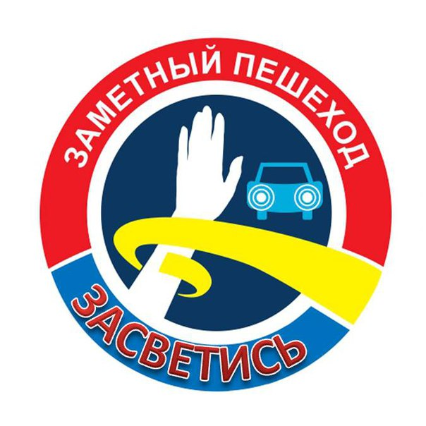

***На экране первый слайд презентации (Эмблема)***

***На фоне музыки «Начало Звёздных войн»***

**голос за кадром:**

Давным-давно в одной далёкой галактике за порядком на дорогах следили рыцари света – джедаи, а помогали им нести знамя света юные рыцари дорожного движения – юнлинги.

**Ю.1:**  Вас приветствует **отряд юнлингов**

**Вместе:** **«Световая защита»**

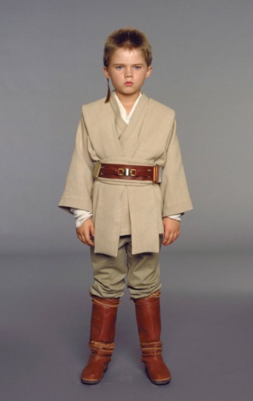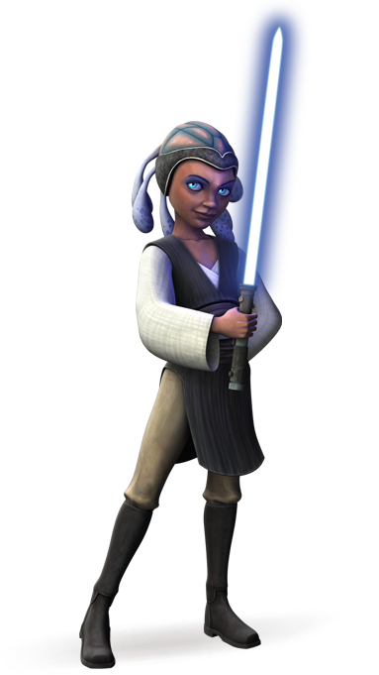**Ю.1:**  Наш девиз:

***Достают световые браслеты под звук светового меча.***

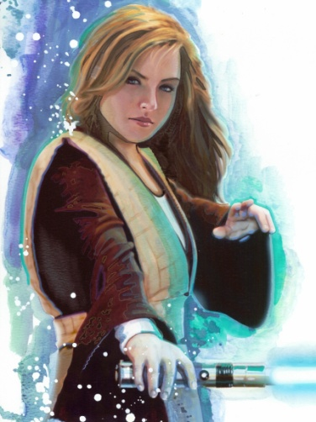**Вместе:**  «Засветись»,

**Ю.2:**   А это значит проявись!

**Ю.3:**  Прикрепи к одежде фликер,

**Ю.4:** Это твой телохранитель!

**Вместе:** Будешь заметным в темноте,

если фликер на тебе!

**Выключается свет.*****Музыка из Звёздных войн «Имперский марш»***

**Голос за кадром (водитель):** В темное время суток, ночью или в сумерки, во время тумана, дождя и снегопада на дороге появляются темные пешеходы. Для водителя увидеть такого пешехода очень и очень не просто.

***«проезжая часть», двое детей (в темном)***

***собираются перейти дорогу в неположенном месте***

**Р1-й:** Где бы нам перебежать?

**Голос за кадром под дыхание Дарт Вейдера:** «Бегите здесь!»

**Р2-й:** Смотри, вон машина едет!

**Голос за кадром под дыхание Дарт Вейдера:** Да вы быстро, успеете!

***резкий звук тормозов автомобиля, все замерли стоп кадр, выходит джедай***

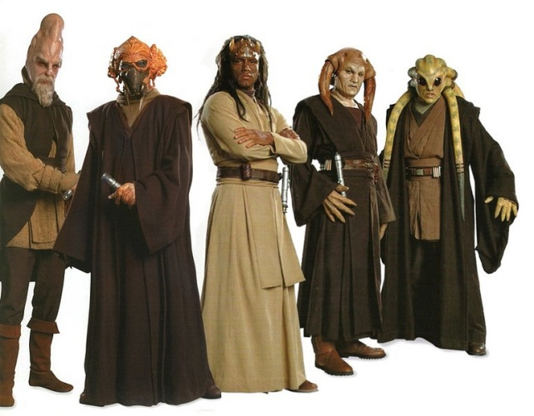**Джедай:**

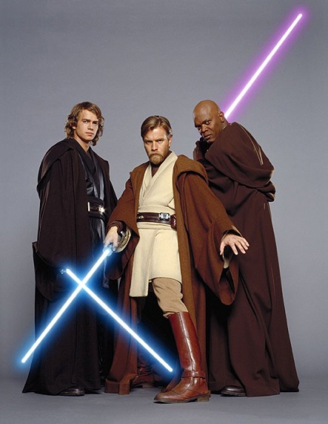Вы думаете все так просто?  
Нет, вы ошиблись, подростки,  
Что перейдете без проблем  
Темный перекресток.

Вы думаете:  
«Я быстро перебегу!»,  
Но из-за угла машина

Рубит все на корню!

**Ю.1-й:** Не успеет водитель увидеть тебя!  
**Ю.2-й:** Вы идете во всем темном!  
**Ю.3-й и Ю.4-й:**  А зря!

***Включается свет. Водитель уходит.***

**Ю.1-й:** Как вы видите, не все еще знают, как можно защитить себя на дороге в темное время суток. ***Весёлая музыка из «Звёздных войн»***

**Ю.2-й:** Для таких случаев есть светоотражатели!  
Мальчишки и девчонки, их одеть не желаете*?* ***(показывает браслеты)***  
**Ю.3-й:** С фликерами гуляние ночное куда безопасней!  
**Ю.4-й:** Понимать должны дети даже в первом классе! ***(показывает фликеры)*  
*Одевают фликеры на детей.***

**Голос за кадром (водитель):**

А сейчас прямое включение. Репортаж с места событий.

Мы находимся в одной из групп детского сада.

Посмотрим, как изучают правила дорожного движения дошколята.

**Выходит Р3 девочка и Р4 мальчик, поют на мотив песни «Я уже совсем большая»**

**Р3, Р4:** Мы уже совсем большие и мы знаем хорошо:

Что такое слово фликер и когда его носить.

Мы уже совсем не детки, фликер сами можем сшить,

Только мама запретила фликер этот нам носить.

**Р3:** И  однажды мама сняла фликер с курточки моей,

Назвала меня дурехой, а сама-то не умней,

**Р4:** А родители сказали как же так, с каких же лет,

А родители сказали, слова фликер вовсе нет.

**Р3, Р4:** Так ответьте нам ребята, есть тот фликер или нет.

И в какое время суток он всем нам необходим.

Так ответьте нам, ребята, нужно ль нам его носить

Помогите нам, ребята, папу с мамой убедить.

**Р3 (Дочка):** У меня сегодня день рождения и мы с мамой идём в магазин выбирать подарок. Пойдёмте вместе с нами.

***Сценка (песня «Ни чего я не хочу)***

**Мама:** Ах ты, доченька моя симпатичная

Вот игрушки для тебя заграничные

Выбирай любую, все оплачу.

**Р3 (Дочка):** Только фликер я хочу!

**Мама:** Состоянье у неё истерическое

Да желанье - то уж больно фантастическое

А быть может показать её врачу

**Р3 (Дочка):** Только фликер я хочу!

**Мама:** Да что это такое фликер?

**Ю.1:** Фликеры – это световозращающие элементы.

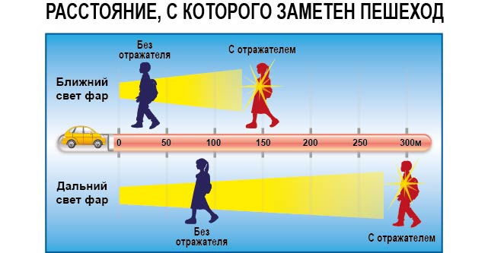**Мама:** А зачем пешеходам нужны светоотражатели?

***Плакат (на экране):***

***Расстояние с которого заметен пешеход.***

**Юнлинги:**

**Ю1:** Родителям мы предлагаем

Детишек своих защитить,

**Ю2:** Для темного времени суток

Фликер на одежду пришить.

**Ю3:** Чтоб были видны на дорогах

И чтоб не пришлось им страдать,

**Ю1:** Помните, волшебные наклейки

Помогут их в темноте увидать!

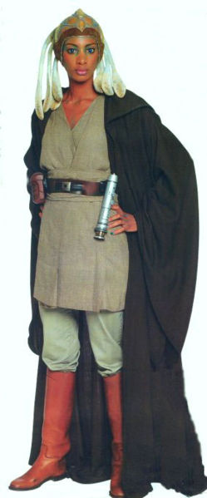

**Выключается свет. Ю1, Ю2, Ю3 *танцуют***

**Ю4** **поёт** **на мотив пенси «Потанцуем джек»**.

Припев: Это фликер – он светит в темноте

         Всегда поможет заблестеть

         Просто фликер сияет ярко на тебе.

         Это фликер – что светит в темноте

         Светить всегда, светить везде

         Просто фликер сияет ярко на тебе.

Ты вышел в тёмной куртке и кругом темно

Машины едут, но не видят всё равно.

Поскорей домой беги, на куртку фликер прикрепи.

Куда бы ты не шёл: хоть в школу, хоть в кино.

Внимательно смотри, ведь за окном темно.

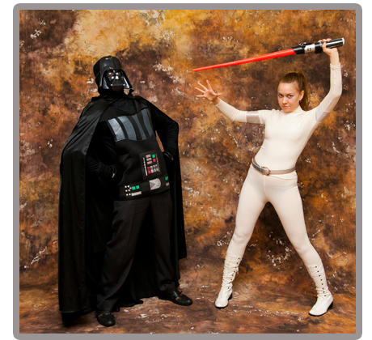Машины светят фарами у нас в окне

Но фликер на тебе, он отражает свет.

Припев: Это фликер – он светит в темноте

         Всегда поможет заблестеть

         Просто фликер сияет ярко на тебе.

         Это фликер – что светит в темноте

         Светить всегда, светить везде

         Просто фликер сияет ярко на тебе.

На чём бы ты не ехал правило одно

На роликах на скейте это всё равно

Ты должен быть заметным ярким в темноте

На улице на площади вообще везде

Не важно взрослый ты или малыш трёх лет

Есть фликер на тебе – ты отражаешь свет

Ты всем приносишь позитив!

Не будь угрюмым засветись!

***Свет включается.***

**Ю.1:** Использование фликеров снижает риск наезда на пешехода в 6-8 раз.

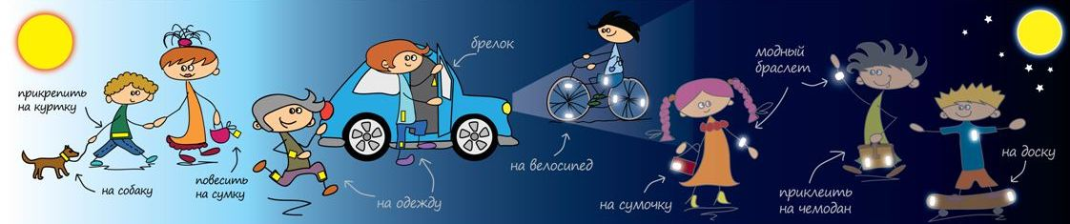

***На экране: Модные фликеры***

**Все:** Поэтому:

**Ю.1-й**: Если есть у тебя отражатель света,

Ты выглядишь модно, где бы ты не был.

**Ю.2-й:** Значки и наклейки, подвески, браслеты

Спасут тебе жизнь в любой части света.

***На экране:* Стань заметным на дороге! Позаботься о безопасности!**

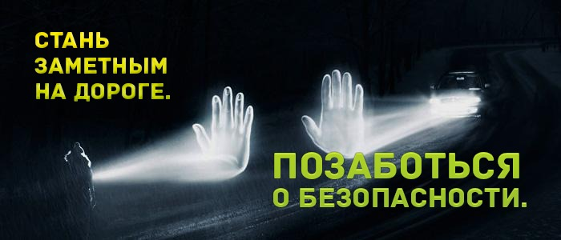

***ДОРОГИЕ ВЗРОСЛЫЕ, ОБЕЗОПАСТИ  НАШУ  ЖИЗНЬ!***

***КУПИТЕ СВЕТООТРАЖАЮЩИЙ ЭЛЕМЕНТ НА ДЕТСКУЮ ОДЕЖДУ!***

**ФЛИКЕРЫ ДЕТЯМ КУПИТЕ, РОДИТЕЛИ,**

**ПУСТЬ НА ДОРОГЕ ИХ ВИДЯТ ВОДИТЕЛИ!**

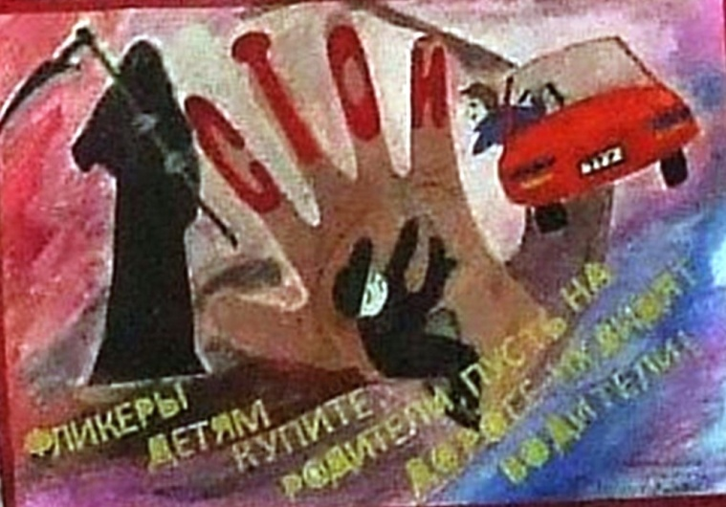

***ПОСЛУШАЙТЕ  ВЗРОСЛЫЕ  МУДРЫЙ СОВЕТ!***

***ФЛИКЕР НА КУРТКЕ, ТРАГЕДИИ НЕТ!***

**Ю.3-й:** Помните!

**Ю.4-й:** Имея светоотражатели, большинство трагедий можно

**Все:** Предотвратить!

**Все:** Жизнь одна! Она нужна! Берегите её всегда!

**Ю.1:** Мы призываем всех стать - заметнее, принять активное участие в акции

**Все:**  **«Засветись»**

**Мама:** Теперь я поняла, что фликеры - не каприз, а необходимость.

***Под звук светового меча мама берёт фликеры и одевает на дочь.***

**Р1-й:**  Мы засветились в темноте,

**Р2-й:**  Нет! — сказали мы беде!

**Р4-й:**  Кто во тьме ночной сверкает,

**Вместе:** Тот аварий избегает!

**Все вместе:** Прикрепи к одежде ФЛИКЕР –

Это твой телохранитель!

***На фоне музыки «Начало Звёздных войн»***

**Джедай:**

Отражайтесь в темноте,

Чтоб быть заметными везде,

И тогда любой водитель

Вас обязательно увидит.

Делаем вам мы предостережение:

На дорогах соблюдайте правила движения!

Помни, жизнь всего одна

Больше всех она важна.

Безопасность — в пожеланье,

**Все:** И спасибо за внимание!